宜蘭縣礁溪鄉三民國民小學
98年度宜蘭縣國民中（小）學環保考評
片

新增苗木,瓜瓞綿綿 | 實施人員 | 本校學生
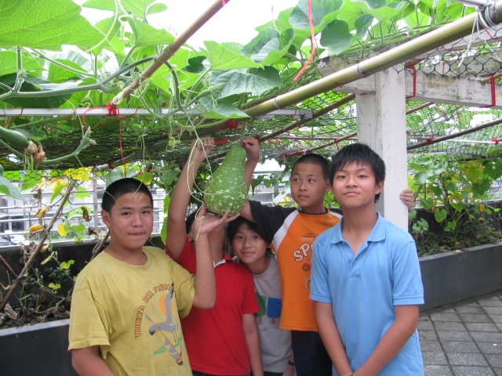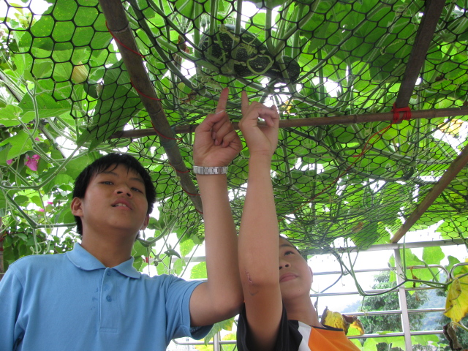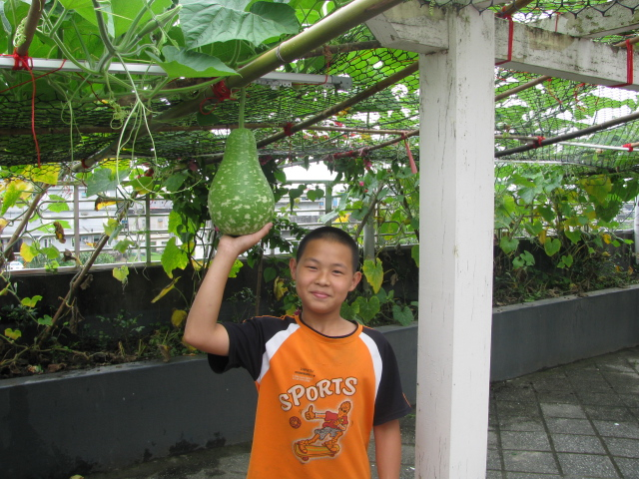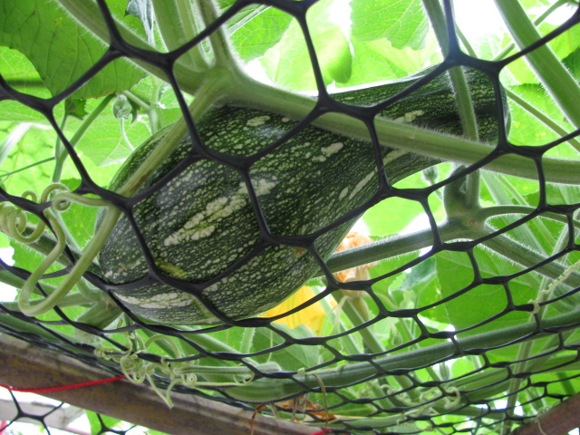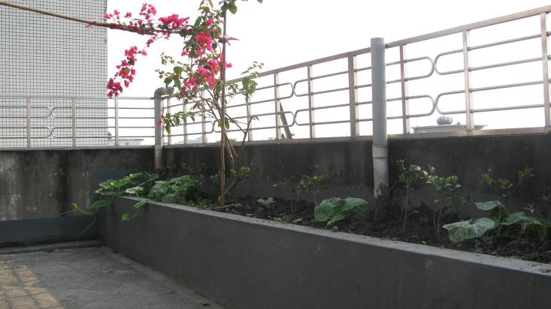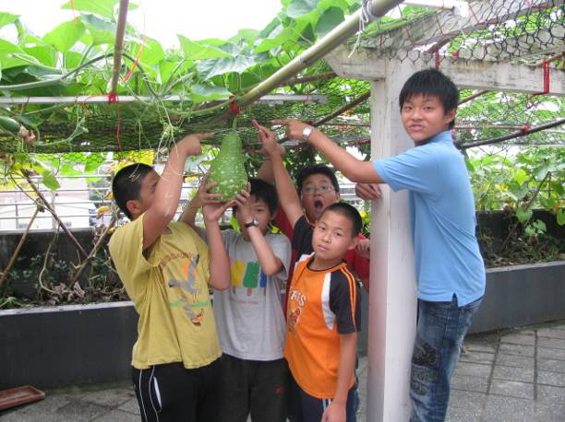
頂樓陽台架設瓜棚,由六年級學生認養,經學生細心照料下,教學大樓頂樓瓜瓞綿綿.

